PROPIEDADES DE LAS SUSTANCIAS. DESCUBRE EL TIPO DE ENLACE QUE TIENEN
FUNDAMENTACIÓN TEÓRICA
El tipo de enlace químico presente en las sustancias, es el responsable, en gran medida, de las propiedades físicas y químicas de la misma. Investigando estas propiedades podremos deducir el tipo de sustancia que tenemos:
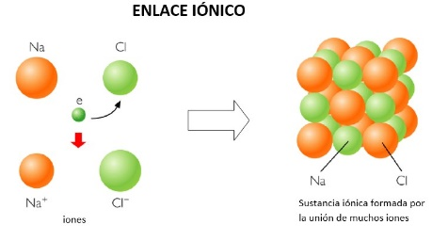

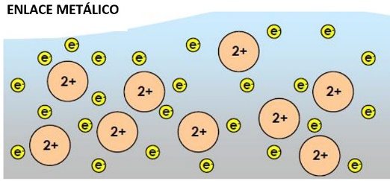
Propiedades de las sustancias metálicas
- Son sólidos a temperatura ambiente (excepto el mercurio, que es líquido) con elevadas temperaturas de fusión y de ebullición.
- Son buenos conductores del calor y de la corriente eléctrica debido a la existencia de electrones libres que pueden moverse por la red.
- Son dúctiles (hacer hilos) y maleables (hacer láminas).
- Son generalmente duros aunque, algunos como el sodio o el litio son tan blandos que se pueden rayar con la uña.
- No se disuelven en agua ni disolventes apolares.
- Al ser expuestos al aire libre, la mayoría experimenta el fenómeno de la corrosión: reaccionan con el oxígeno del aire formando una fina capa de óxido metálico.

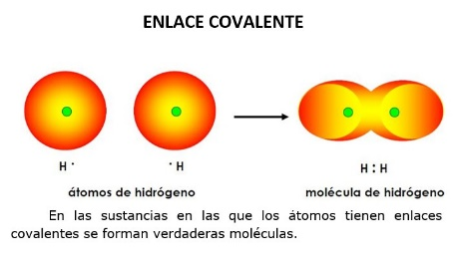
Propiedades de los compuestos
covalentes moleculares
- A temperatura ambiente son gases, líquidos volátiles o sólidos de bajo punto de fusión.
- No conducen la corriente eléctrica ni el calor. En caso de hacerlo lo hacen débilmente.
- Algunos son solubles en agua y otros en disolventes orgánicos como el tetracloruro de carbono.
Propiedades de los cristales covalentes
- Son sólidos a temperatura ambiente y tienen puntos de fusión y de ebullición altísimos.
- Son muy duros.
- No conducen la corriente eléctrica ni el calor.
- Son insolubles en agua.

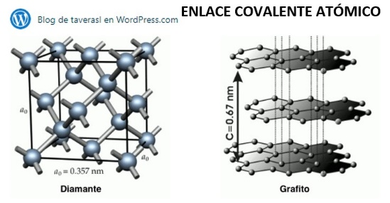

MATERIALES

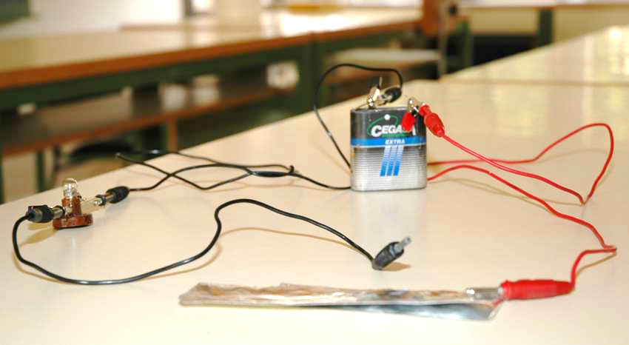
Sustancias dadas en vidrio de reloj
Tubos ensayo y gradilla
Portalámparas y bombilla
Cables y pinzas de cocodrilo
Pila de 4,5 V
Frasco lavador
3 vasos de precipitados de 100 ml
Montaje de circuito eléctrico para comprobar conductividad eléctrica
Aceite corporal

DESARROLLO
1º Realiza el siguiente montaje para comprobar la conductividad eléctrica de cada una de las sustancias:

Primero comprueba que el circuito funciona correctamente. Para ello tienes que unir el extremo libre del cable rojo con el del cable negro y observar que se enciende la bombilla. Después has de ir colocando cada una de las sustancias entre estos dos extremos (sin que se toquen). Cuando se trate de una disolución has de asegurarte que están separados unos centímetros.
Las disoluciones acuosas que tengas que preparar deben ser muy concentradas. Pregunta a tu profesor o busca la solubilidad de esos compuestos por internet. prepara disoluciones con 50 g de agua.
2º. Comprueba la solubilidad. Para ello tienes que echar una pequeña cantidad de la sustancia en dos tubos de ensayo y, añadir agua en uno de ellos y aceite corporal en otro. Agita y observa si se disuelve o no.
3º. Busca su punto de fusión y anótalo.
4º. Con las propiedades que has observado indica el posible tipo de enlace que presenta cada sustancia.
5º. Descubre el tipo de enlace que presenta la sustancia problema.
 | Solubilidad |  | Conductividad eléctrica
 | Agua | Tetracloruro de carbono | Sólido | En disolución | Punto de fusión | Posible tipo de enlace
Cloruro de sodio
Hidróxido de sodio
Yodo
Azufre
Aluminio
Mercurio
Azúcar
Problema

PIENSA E INVESTIGA
1. ¿La conductividad eléctrica de las sustancias es una prueba indicativa del tipo de enlace químico que presentan? ¿Por qué?

2. El azúcar y la sal (cloruro de sodio) se disuelven de forma parecida en agua. ¿Por qué la disolución con azúcar no conduce la electricidad y la que tiene sal sí?

3. ¿Por qué el agua destilada es aislante y el agua del grifo conduce la electricidad?

4. ¿Por qué crees que no se han realizado pruebas para comprobar los puntos de fusión y ebullición de esas sustancias?

5. Especifica cuáles han sido las mayores dificultades que te has encontrado en el desarrollo de esta práctica y cuáles son tus propuestas de solución.

